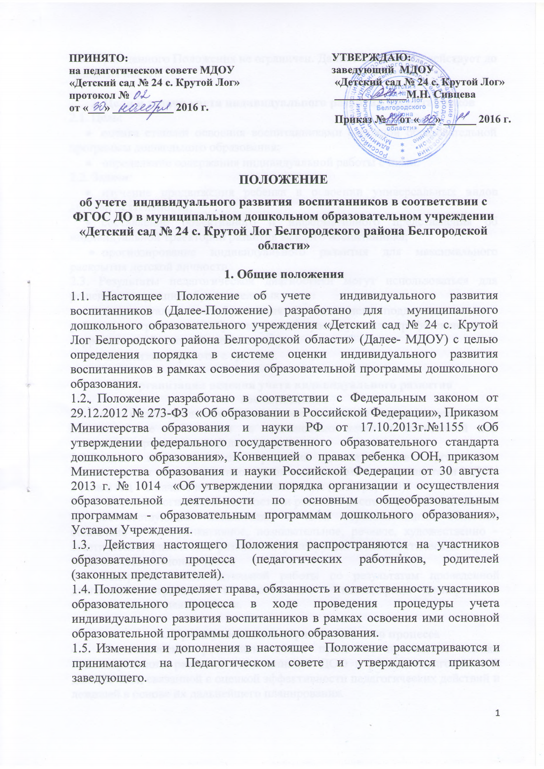
1.6. Срок данного Положения не ограничен. Данное Положение действует до принятия нового.

2. Цели и задачи учета индивидуального развития воспитанников
2.1. Цель:
- оценка степени освоения воспитанниками основной образовательной программы дошкольного образования;
- определение содержания индивидуальной работы с ними.
2.2. Задачи:
- изучение продвижения ребенка в освоении универсальных видов детской деятельности;
- составление объективного и информативного представления об индивидуальной траектории развития каждого воспитанника;
- прогнозирование индивидуального развития для максимального раскрытия детской личности.
2.3. Результаты педагогической диагностики могут использоваться для решения следующих образовательных задач:
- индивидуализации образования (в том числе поддержки каждого ребенка, построения его образовательной траектории или профессиональной коррекции особенностей его развития);
- оптимизации работы с группой.

3. Организация ведения учета индивидуального развития воспитанников
3.1. Учет индивидуального развития воспитанников осуществляется через педагогические наблюдения за активностью детей в спонтанной или специально организованной деятельности.
3.2.Оценка индивидуального развития воспитанников организуется воспитателями всех возрастных групп и педагогами - специалистами МДОУ 2 раза в год – в начале и в конце учебного года (октябрь, май).
3.3. В ходе педагогической диагностики развитие воспитанников оценивается по соответствующим показателям в пяти образовательных областях: социально – коммуникативное, познавательное, речевое, художественно – эстетическое, физическое развитие и фиксируется в диагностических картах педагогического мониторинга
3.4. Содержание индивидуальной работы по результатам проведенной диагностики отражается в перспективно – календарном планировании образовательной деятельности.

4. Права участников образовательного процесса
4.1. Педагогические работники имеют право на проведение оценки индивидуального развития воспитанников ДОО в рамках педагогической диагностики, связанной с оценкой эффективности педагогических действий и лежащей в основе их дальнейшего планирования.
4.2. Родители (законные представители) воспитанников имеют право на ознакомление с содержанием образования, а также с индивидуальными особенностями развития своего ребенка в рамках освоения основной образовательной программы дошкольного образования.

5.Обязанности участников образовательного процесса
5.1. Педагогические работники обязаны:
5.1.1. проводить учет индивидуального развития воспитанников в рамках освоения ими основной образовательной программы дошкольного образования с утвержденной настоящим Положением периодичностью.
5.1.2. Вносить соответствующие данные в диагностические карты педагогической диагностики.
5.1.3. Обеспечивать хранение диагностических карт в архиве МДОУ на протяжении всего периода пребывания воспитанников в МДОУ.
5.1.4. Обеспечивать право родителей (законных представителей) на ознакомление с ходом и содержанием образовательной деятельности в МДОУ, а также в индивидуальном порядке с диагностическими данными их ребенка.
5.1.5. Результаты педагогической диагностики (оценки индивидуального развития) предоставляется воспитателями всех возрастных групп и специалистами МДОУ заведующему с целью общего анализа и вынесения информации на Педагогический совет. В конце учебного года проводится сравнительный анализ результативности образовательного процесса и на основе анализа определяется планирование педагогической деятельности на следующий учебный год.

6. Ответственность
6.1. Ответственность за организацию работы по осуществлению учета индивидуального развития воспитанников в рамках освоения образовательной программы дошкольного образования несет заведующий.
6.2. Педагогические работники, осуществляющие образовательную деятельность воспитанников, несут ответственность в установленном законодательством Российской Федерации порядке за реализацию не в полном объеме образовательной программы дошкольного образования и качество образования воспитанников, а также персональную ответственность за осуществление учета индивидуального развития воспитанников своей группы.

7. Делопроизводство
7.1. Диагностические карты педагогического мониторинга хранятся в методическом кабинете до окончания периода пребывания воспитанников в МДОУ.

